**Рециклизация 2Н-хромен-2-онов путем окисления Н2S при постоянной силе тока**

***Джарлкасов Р.И., Шинкарь Е.В., Берберова Н.Т.***

*Студент, 1 курс магистратуры*

*ФГБОУ ВО «Астраханский государственный технический университет»,   
Институт нефти и газа, Астрахань, Россия*

*E-mail:* [*dzharlkasovrus@gmail.com*](mailto:dzharlkasovrus@gmail.com)

Применение электросинтеза позволяет решать важные проблемы за счет замены однократно используемых, нередко токсичных, химических реагентов на электрический ток. Электрохимический синтез обеспечивает сокращение числа стадий, отходов, вспомогательных веществ и легкое масштабирование процесса [1].

Ранее успешно проведена S-рециклизация полифункциональных 2Н-хромен-2-онов с участием Н2S в условиях окислительного электросинтеза при постоянном потенциале и 25 °С [2]. В работе изучены электрохимические превращения 2Н-хромен-2-онов (**I**, **II**) в присутствии Н2S на GC-электродах (S = 126 мм2) при контролируемой силе токе 5мА.

|  |  |
| --- | --- |
| C:\Users\User\Desktop\2024_ВСЕ!!!!!!!\НАУКА\НОВЫЕ КОНФЕРЕНЦИИ_2025\ЛОМОНОСОВ\РУСИК\соединения.png | В ходе необратимого одноэлектронного окисления Н2S образуется нестабильный катион-радикал, который фрагментируется на тиильный радикал и протон, инициирующий реакцию 2Н-хромен-2-онов **I**, **II** с Н2S. В результате получены соответствующие 2Н-тиохромен-2-оны **Iа**, **IIa** и соли тиохромилия **Ib**, **IIb** (схема 1). |

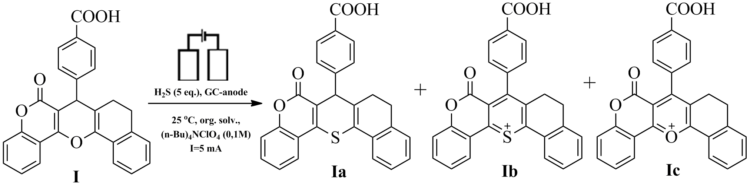

Схема 1. Электросинтез в гальваностатических условиях

В ходе электролиза, наряду с продуктами рециклизации исходных соединений, образуются продукты гетероароматизации 2Н-(тио-)хромен-2-онов. Эффективность электросинтеза в гальваностатическом режиме зависит от строения 2Н-хромен-2-онов **I**, **II** и природы растворителей (табл. 1).

Таблица 1. Выход продуктов реакции соединений **I, II** с Н2S в условиях электролиза при постоянной силе тока

|  |  |  |  |  |  |  |  |  |  |  |
| --- | --- | --- | --- | --- | --- | --- | --- | --- | --- | --- |
| Соединения | **I** | | | | | **II** | | | | |
| Растворители | η1, % мас. | η2, % мас. | η3, % мас. | η4, % мас. | *K*, % | η1, % мас. | η2, % мас. | η3, % мас. | η4, % мас. | *K*, % |
| CH3CN | 49,8 | 14,1 | 11,3 | 13,6 | 86,6 | 53,3 | 10,5 | 8,8 | 17,1 | 84,4 |
| CH2Cl2 | 58,7 | 16,9 | 5,6 | 18,0 | 92,4 | 60,7 | 20,1 | 11,2 | 6,8 | 90,6 |
| *N*-МP | 56,7 | 18,2 | 12,8 | 11,4 | 83,8 | 44,5 | 24,8 | 13,6 | 9,0 | 78,1 |

*Примечание:* η1, η2,η3, η4  ‒ выход 2Н-тиохромен-2-онов **Iа**, **IIа**; солей тиохромилия **Ib**, **IIb**; солей хромилия **Iс**, **IIс**; продуктов димеризации 2Н-хромен-2-онов; *K*‒ конверсия 2Н-хромен-2-онов **I**, **II**

Наибольшей реакционной способностью обладает соединение **I,** причем CH2Cl2 оказался наиболее перспективным растворителем для превращений субстратов **I, II**.

*Работа выполнена в рамках НИОКТР (№ госрегистрации 124041100136-5) ФАР* **Литература**

## 1. Schafer H.J. Contributions of organic electrosynthesis to green chemistry // [Comptes Rendus Chimie](https://www.sciencedirect.com/journal/comptes-rendus-chimie). 2011. Vol. 14. P. 745-765.

2. Джарлкасов Р.И., Шинкарь Е.В., Берберова Н.Т. Электрохимический метод S-(ре-)циклизации 2Н-хромен-2-онов посредством окислительной активации сероводорода // Cборник тез. докл. XXII Менделеевского съезда по общей и прикладной химии, посвященного 190-летию Д.И. Менделеева и 300-летию основания РАН, М.: ООО «Адмирал Принт», Сочи, 7-12 октября 2024. ‒ С. 30.